İSKANDINAVLARIN TÜRK ATALARI

Etiketler
ÖnTürk, edda, gotland, iskandinav, isveç, johan ihre, mitoloji, norge, odin, sven, sven lagerbring, svenk, tarih, Türk
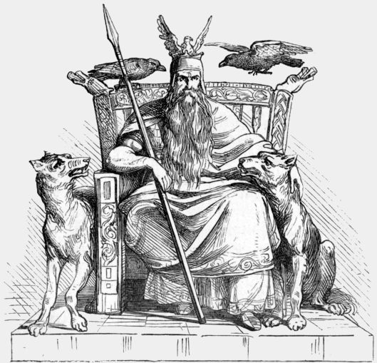
Prof. Sven Lagerbring: “Bizim atalarımız Oden’in yoldaşları Türklerdir. Bu konuda elimizde yeterli belge var. Onları Traklar ya da Getler olarak göstermek isteyenler var. Eleştirme gereği duymuyorum. Benim vardığım sonuçlar değişmiyor. Çünkü bunlar da aslında Türklerle bir serüveni olan halklardır. Liderlerimiz rahatlıkla, atalarımızı Türkler ve Göçerler olarak gösteriyorlar.”

Göl… Türkçe, “dört yanı kara ile çevrili su birikintisi” anlamına gelen bir sözcük… İsveççede de aynı ama eski bir sözcük. Günümüzde artık daha çok “sjö” sözcüğü kullanılıyor.
İsveç’in Lund Üniversitesi profesörlerinden Olof Hellqvist’in 1929 yılında yazdığı 1100 sayfalık Det Svenska Ordförrådets Ålder och Ursprung (İsveççe Kelime Haznesinin Yaşı ve Kaynağı) isimli kitabına bakıyoruz. “Göl” için, “Eski Kuzeyce (Urnordiska) kaynaklı yalnız İsveççe bir sözcük” diyor.(2)
İsveç Dil Geliştirme Enstitüsü (Institutet för svensk språkvård) Başkanı Profesör Gösta Bergman İsveç Dil Tarihi isimli kitabında, İskandinavya’da önceleri aynı dilin konuşulduğunu ama 600’lü yıllardan sonra ve esas olarak da 1000’li yıllardan sonra Danca, İsveççe, Norveççe, İzlandaca dillerinin ayrıştığını söylüyor. İşte bu ortak dile Urnordiska deniyor.(3) Bugün de İskandinav halkları iyi kötü birbirlerini anlayabiliyorlar. Aralarında yaptıkları konferansları “İskandinavca (Skandinaviska)” adı altında yapmaya özen gösteriyorlar. 2008 yılında Kuzey Konseyi (Nordiska Rådet) İngilizceye karşı “İskandinaviska”yı koruma ve ortak dil yapma yolunda çalışma kararı aldı (darısı Türkçe konuşan halkların başına).
Yine Prof. Olof Hellqvist’in 1993 yılında yayımlanmış olan iki ciltlik İsveççe Etimoloji Sözlüğü’ne (Svensk Etymologisk Ordbok) bakıyoruz. “Göl” sözcüğünün Eski Kuzeyce (Urnordiska) “guljö, gjöl” sözcüğünden geldiğini yazıyor, İzlandaca “gil”, Norveççe “gyl, gjöl”, Fince “kulju” olduğunu belirtiyor. Ayrıca İskandinavya’da bu sözcükten türeyen yer adları belirtilmiş: Göljahult, Gölyaryd, Göljemåla, Gölinge…(4)
Prof. Hellqvist, Urnordiska kökenli İsveç sözcüğü dediği “göl”ün ta Çin’de yaşayan Uygurların da kullandığı Türkçe bir sözcük olduğunu bilmiyor. Lund Üniversitesi Tarih Enstitüsü’nün ilk tarih profesörü Sven Lagerbring’in 1764 yılında yazdığı İsveççe Türkçe Dilleri Arasında Benzerlikler kitabından da haberi yok. Olsaydı, Prof. Lagerbring’in yalnız “göl” sözcüğünü değil, İsveççe’deki iki yüzden fazla Türkçe sözcüğü ortaya koyduğunu bilebilirdi. Peki nasıl oluyor da Orta Asya’da konuşulan “göl” ve diğer Türkçe sözcükler 2000 yıl öncesinin Eski Kuzeyce (Urnordiska) denen dilinde bulunabiliyor?
Yanıtı eski İskandinav kaynaklarında arayacağız.
İsveç’in ilk tarih Profesörü Sven Lagerbring (1707-1787): “Atalarımız Türklerdir.”
İsveçlilerin ve daha da genişleterek İskandinavların Türk olduğunu söyleyene kuşkuyla bakılacağı açıktır. O nedenle önce bunu söyleyen insanı tanıyalım.
Profesör Sven Lagerbring kimdir?
1707 Güney İsveç’te Sven Bring olarak doğdu. Lund Üniversitesi’nde okudu. 1741’de Lund Akademisi sekreteri, 1742’de tarih profesörü oldu. 1748, 1755 ve 1769 yıllarında Lund Üniversitesi rektörlüğünü yürüttü. 1764 yılında küçük Bref till Cancellie Rådet och Råddaren Herr Joh. Ihre om Svenska och Turkiska Språkens Likhet (isveççenin Türkçeyle Benzerlikleri Hakkında Müsteşar ve Şövalye Bay Johan Ihre’ye Mektup) kitapçığını yazdı. Bu kitabı yazmasından beş yıl sonra 1769’da kendisine asalet verildi. Artık hem müsteşar hem şövalye idi. Soyadına bir de “Lager” eklendi. “Lagerbring” oldu.
Lagerbring tanınmış, saygın bir tarihçidir. İsveç tarihi alanında modern eleştirel tarih araştırmasının babası sayılır. İsveç Lund Üniversitesi Tarih Enstitüsü’nün ilk tarih profesörüdür ve o nedenle Enstitü’nün logosunda onun bir resmi vardır. Üniversite bahçesinde büstü dikilidir, salonlarında tabloları asılıdır. 24 Şubat 2007 tarihinde doğumunun 300. yılı Lund, Uppsala ve Stockholm’de kutlandı. Pek çok konuda seminerler, konferanslar düzenlendi. 300. doğum günü kutlama programı için hazırlanmış bir tanıtmada şu sözcükler göze çarpıyordu: “Günümüzde, kaynaklara eleştirel yaklaşmak ve gerçekleri aramak, istenen sonuçlara hizmet etmeye yönelik, değişik bir içerik kazandı. Lagerbring için ise, sonucu ne olursa olsun gerçeğin kendisi önemliydi. Tarih güvenilir olmalıydı. Aynı zamanda da insanı insan yapacak öğretileri elden ele ulaştırmak gerekliydi.”
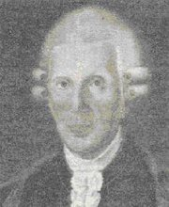
Prof. Sven Lagerbring
Prof. Sven Lagerbring’in en önemli eseri dört ciltlik İsveç imparatorluğu Tarihi’dir. En Eski Zamanlardan Bugüne Svea İmparatorluğu Tarihi (Swea Rikes Historia från de åldsta tider till nårvarande) adlı 4 ciltlik bu tarih kitabını 1769-1783 yılları arasında yazıp yayımlamıştır. Her biri en az altı yüz küsur sayfa olan bu kitaplarıyla ancak 1460 yılına dek gelebilmiştir. Beşinci cildi bitirmesine ise yaşamı yetmemiştir. Profesör Sven Lagerbring 1787 yılında ölmüştür. 1467 yılına dek gelebildiği seksen sayfalık bölüm ölümünden çok sonra 1907 yılında yayınlanabilmiştir.
Lagerbring tarih kitabının birinci cildinde 1060 yılına dek Oden ve onun hanedanlığı olan Ynglinge krallarının hüküm sürdüğü Viking tarihini anlatmaktadır. Buradaki en önemli dayanağı İzlandalı siyasetçi, tarihçi, yazar Snorre Sturlesson’un, Edda adı altında topladığı İskandinav mitolojisi, söylenceleri, masalları ve destanlarıdır. Kitabının girişinde bunların güvenilirliğini sorgulamış, kendinden önceki değişik yerli yabancı tarihçilerin verdiği ve Sturlesson’un anlattıklarıyla çakışan bilgiler ışığında bunların güvenilir olduğu sonucuna varmıştır. Hem Sturlesson’a ve hem de Lagerbring’e göre Oden ve halkı Türkler ve Asyalılardır.
İsveççenin Türkçeyle Benzerlikleri Hakkında Müsteşar ve Şövalye Bay Johan Ihre’ye Mektup kitabını, tarih kitabını yazmadan 5 yıl önce yazmış ve Oden ve yanındakilerin Türk olduklarını Snorre Sturlesson’un yazılarına, Kuzey söylencelerine, masallarına ve destanlarına dayanarak kanıtlamak istemiştir. Daha da ileri giderek İsveççe ile Türkçe arasındaki benzerlikleri incelemiştir. Kitapçık Johan Ihre’den görüş bildirmesi ricası ile son bulmaktadır. En son bir notta da yazar, Grekçe ve Şark dilleri profesörü Sven Johan Munthe’ye de başvurduğunu ve dillerin tür ve yapılarıyla ilgili konularda doğrulandığını ekliyor.(5)
2007 yılında yapılan doğumunun 300. yılı kutlamalarında bu konuya hiç değinilmemiştir. Sanki bu kitap hiç tanınmamakta, bilinmemektedir. Ya da o konuda susulmaktadır.
Lund Üniversitesi Tarih Enstitüsü’ne bu konuda herhangi bir çalışma olup olmadığını sordum. Yoktu. Prof. Johan Ihre’nin tüm eserlerinin, mektup ve yazılarının arşivlendiği Uppsala Üniversitesi El Yazma Eserler ve Müzik Bölümü’nün görevlilerinden Håkan Hallberg’in verdiği yanıt ise şöyleydi: “Ihre bu mektuba 17 Aralık 1764’te yanıt vermiştir. Burada bazı dil konularının tartışıldığı sanılmaktadır. Aradığınız mektup bu olsa gerek. Ama ne yazık ki bu mektup kaybolmuş. Dostça selamlar.”
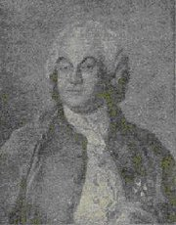
Prof. Johan Ihre
Zamanın en saygın kökenbilim (etimoloji) profesörü ve İsveç Bilim Akademisi üyesi olan Johan Ihre’nin, kendisine mektup yazan Prof. Sven Lagerbring’e ne yanıt verdiğini -en azından şimdilik- bilemeyeceğiz. Ancak Ihre’nin de daha sonra, 1772 yılında Prof. Sven Lagerbring’e mektup şeklinde yazmış olduğu bir kitapçık var: Bref Till Herr Cancellie Rådet Sven Lagerbring Rörande Then Isländska Edda (İzlanda Edda’sı Hakkında Müsteşar ve Şövalye Bay Sven Lagerbring’e Mektup). 43 sayfalık bir kitapçık. Çünkü o da Sven Lagerbring gibi İsveççenin Oden tarafından Kuzey’e getirildiğine inanıyordu. Ihre bu mektup/kitapçıkta İzlandalı siyasetçi, tarihçi, yazar Snorre Sturlesson’un toplayıp kaleme aldığı Edda hakkında görüşlerini açıklıyor. Değişik yerlerde ve zamanlarda yapılan çeviri ve baskıları, anlatılan öyküleri değişik kaynaklarla karşılaştırıp doğru ve yanlış bulduğu noktalar üzerinde duruyor. Bunların sonucunda Edda’yı tarihi bir belge değil, edebi bir eser olarak ele alıyor. Birinci bölümde İzlanda şiirinin nasıl yazılacağının gösterildiğini, ikinci bölümde İzlanda ozanlarının hangi konuları işlediğini, şimdiye dek İsveççeye çevrilmemiş olan üçüncü bölümde ise harfler hakkında çok ilginç bilgiler verildiğini söylüyor.
Bu 43 sayfalık kitapçıkta Prof. Johan Ihre’nin şu kısa ama önemli bir tümcesi dikkat çekiyor: “Odin’in ve bizim atalarımızın aynı yerden geldiklerine eminim.”(6)
Odin Türktür ve Türkiye’den geldi
Prof. Sven Lagerbring şöyle diyor: Eski masallarımızda eski İsveççenin Odin (Oden, Woden) tarafından getirildiği anlatılır. Oden, Herwarar masalının birinci bölümünde Tirkiar (Türkler) ve Asiemaen (Asyalılar, Asyalı adamlar) olarak tanıtılan büyük bir kitlenin önderiydi. Are Frode de aynı öyküden bahseder. Burada açıkladığı akraba ağacında, Oden’in oğlunun adının Yngve Tirkia Kongr olduğunu söyler, Sturlesson’un, Ynglinge masalı 5. bölümünde, Odin’in, çok mülkünün bulunduğunu açıkladığını ve Tyrkland’dan (Türkiya – Türkiye) yolculuğunu ayrıntılarıyla anlatır. Türkler çok uzun zamanlardan beri Hazar Denizi’nin ve Kafkas Dağları’nın kuzeylerinde çok geniş topraklara sahiptiler. “Asaların (Asya adamları – Asyalılar) nerede oturduklarını belgelemeye gerek yok. Ptelemaeus onları bu bölgelere, Don Nehri’nin (Eski İsveççe: Tanais) doğusuna koyuyor. Bunu Sturlesson da doğruluyor. Oden ve onun geldiği yer konusunda Latin yazarlardan bilgi aldığına dair bir veri bulunmuyor. Tüm Türkler diğer pek çok akraba halklar gibi göçebe idiler. Büyük bir olasılıkla, o nedenle “gezgin – göçer” anlamındaki İbranice schut (Latince: Vagari) sözcüğünden esinlenilerek Schyther (İskitler) olarak anılmışlardır. Buna bağlı olarak da tüm ülkeye Grekler ve Romalılar tarafından Scythia (İskitya) adı verilmiştir. İzlanda yazılarında da bizim atalarımızın kendi küçük ülkelerine Swithiod denirken, bundan farklı olarak oraya Svithjot Hin Mikla ya da Stora Sverige (Büyük İsveç) deniyordu. Oden Almanya üzerinden yola çıktı ve önce Almanya’da durdu. Oradan Holstein üzerinden Danimarka’ya geçti ve İsveç’te durdu. Nihayet bu uzun yolculuklarının sonuna geldi. Buralara birer oğlunu kral olarak bıraktı ve yanlarına beraberindekilerden büyük gruplar verdi. Bu, Sturlesson’un kendi anlatışıdır ve neden Almanca, Danca ve İsveççenin temelde aynı dil oldukları konusunda tam bir neden sunar, İngilterelilerin ataları Anglosaksonların kökeni de aynı şekilde Oden’e uzanır. Onların dilleri de aynı Türklerin ve Asyalıların dilinin bir dalıdır. Durhamlı Rahip Simeon, Simeon Dunelmensis, aynı yerlerden Schlesvig’e Oden’in Sceaf isimli 9 kuşak gerisinden atası zamanında bir göç olduğunu inanılır bir şekilde anlatıyor. Bu kuşkusuz olağanüstü efsanevi bir konudur. Troysden Hift. Angl. Ser. T. i. Björner ve başkalarının, Oden’in beraberinde o kadar çok kalabalık bir halk getirmediği görüşünde olduklarını biliyorum. Onun gelişiyle dil de değişebilecekti. Ancak Sturleson bize bambaşka bir manzara çiziyor. Onun anlatımına göre, Oden yanına ülkenin tüm kayıtlarını ya da yüksek hâkimleri almıştı ve bu şekilde çok sayıda erkek halkı götürmüştü. Kuşkusuz, bu kez de daha sonraki diğer İskit göçlerinde olduğu gibi hareket etmişlerdi.
§ V.
Bizim atalarımız Oden’in yoldaşları Türklerdir. Bu konuda elimizde yeterli belge var. Onları Traklar ya da Getler olarak göstermek isteyenler var. Böyle düşünebilirler. Eleştirme gereği duymuyorum. Tersine, kişisel olarak, bu açıklanan tanıklıklara güveniyorum. Benim vardığım sonuçlar değişmiyor. Çünkü bunlar da aslında Türklerle bir serüveni olan halklardır. Liderlerimiz rahatlıkla, atalarımızı Türkler ve Göçerler (Tattare: Tatar sözcüğünden esinlenilerek kullanıldığı sanılıyor. İsveç’te eskiden göçer, gezgin halka verilen aşağılayıcı ad. Bunlar, kimine göre Tatar kökenliler, kimine göre Çingene kökenliler, kimine göre Almanya’dan ya da Rusya’dan gelen askerler, kimine göre işsiz güçsüz dolaşan, değişik kökenlerden sosyal bir grup. A.G.) olarak gösteriyorlar. Ancak bazı dürüst kişilerin ve hatta asil kişilerin buna öfkelendiklerini biliyorum. Onlar bu kökeni yeterince onur verici bulmuyorlar. Bir tarihçinin en önde gelen rehberi ve amacı gerçektir: Bu şekilde onur kazanmak çok daha iyidir. Kendini ve yandaşlarını yalanlarla kandırmak; işte asıl bu tuhaf bir onursuzluktur. Bir de, kim Türklerin öteki halklardan daha az onursuz bir halk olduğunu söyleyebilir ki! Eğer onur sağlayan koşullar olarak zaferler ve ülke fetihleri görülüyorsa (ki, yapılan kabaca budur) Türkler ve Tatarlar kadar bu koşulları yerine getiren fazla halk yoktur. Çin bir Tatar eyaleti, tüm Asya, Arabistan, hepsi Türklerin silahlan karşısında eğildiler. Hatta Roma, evet hemen tüm Avrupa, Hunlar ve Tatarların önünde titredi. Uzun zaman karanlık ve bilgisizlik içinde yalpaladığımız bir gerçektir. Diğer halklar da kendi barbar dönemlerini yaşadılar. Öte yandan bizim atalarımızın ne oldukları da bizi çok az ilgilendiriyor, yeter ki, biz kendimiz şerefli ve saygıdeğer olalım. Romalılara gösterilen hayranlık oldukça yersizdir. Onların ataları soyguncu ve zalimdirler. Bugün de eski alışkanlıklarından, Oden, Romulus, Bellerophon ve Indatyrse’den coşku duyabiliyorlarsa, bu onların acemi gelip acemi kaldıklarını gösterir. Onur verici olup olmadığı endişesi olmadan söyleyelim, Oden ve yanındakiler Türk idiler.
§ VI.
Bu tümceyi olduğu gibi kabulleniyorsak ya da hiç değilse mümkün görüyorsak, bunun sonucu olarak İsveççede Türkçe ile benzerlikler görmemiz kaçınılmazdır.(7)
Türkçe – İsveççe benzer sözcükler
Prof. Lagerbring kitabında İsveççe ve Türkçe gramer ve sözcük benzerliğini de ortaya koyuyor. Çok sayıda sözcüğün birbirlerine benzediğini belirterek iki yüzden fazla örnek veriyor.
Bugün bile benzerlikleri ortada olan birkaç sözcük sayalım:
Ata – Ätt
Böri (kurt) – varg (“variy” okunur)
Bağır (göğüs) – Bog
Borçlu – Borgen
Burç – Burg
Göl – Göl
Göm – Göm
Siper – Spär
Hal – Hälsa
Hakan – Håkan
Kaan – Konung (kung)
Hej – Hej (merhaba)
Hayda – Hejdå (hoşça kal – güle güle)
Kap – Kop
Kedi – Katt
Kiler – Källare
Köy – Koja
Kandil – Kyndil
Mana – Mena
Nam – Namn
Şen – Shön
Su – Sjö
Tepe – Top
Peder – Fader
Kaz – Gås
Kule – Külle
Gülle – Kula
Erlik – Ärlig
Öküz – Oxe
Snorre Sturlesson – Edda
İsveç’in ilk tarih profesörü Sven Lagerbring’in kaynağı olan Snorre Storlesson, İzlanda önderlerinden Sturla Thordarson’un oğludur. 1179 yılında doğmuş ve 3 yaşındayken Latin okulunda eğitime başlamış ve ünlü bir hukukçu, tarihçi ve ozan olmuştur. 36 yaşında İzlanda’nın saygın “lagman (yasa adamı – hâkim, kadı)” ve “storman (reis, muhtar)” adı verilen önderlerinden biri oldu. Pek çok kez Norveç’e giderek Norveç kralının sarayında bilim ve edebiyat ile uğraştı, İzlanda’da ayaklanma ve huzursuzluklar baş gösterdiğinde Norveç kralının şiddet kullanmasını önlemek ve barışçıl yollarla sorunu çözmek için İzlanda’ya döndü. Ancak ne bağımsızlıkçılara ne de Norveç kralına yaranabildi. Bağımsızlıkçılara destek olduğu gerekçesiyle öldürtüldü. Öldürenler de en yakınındaki İzlandalı işbirlikçilerdi.
İzlanda ve İskandinavya anlatılarını, destanlarını ve tarihi olayları topladığı Edda eseriyle ün yapmıştır.
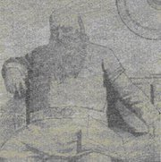
Snorre Sturlesson
2004 yılında Snorre Sturlesson ve eserleri hakkında araştırma yapan din tarihçisi ve Gävle Üniversitesi Öğretim Görevlisi Olof Sundqvist, Sturlesson’un hiçbir sahteciliğe düşmeden bu eserlerini yazdığını söylüyor. Sundqvist 14 Mart 2004 tarihli Svenska Dagbladet gazetesinde şöyle diyor: “Snorre Sturlesson’un Kuzey kralları tarihini kurarken (Kunga Sagor – Kıral Anlatıları. “Saga”, sözcük anlamı olarak “masal” demektir. Ancak İzlanda’da bu, “anlatılan destanlar, tarih” anlamına gelir. Sözlü destanları yazıya dökmüştür. A.G.) anlattığı Ynglinge Saga 1100’lü yılların bir Hıristiyan şiiri değildir. 800’lü ya da 900’lü yıllardan gelen eski bir destandır. 800 yıl önce İzlanda’da yaşayan en bilgili kişilerden biri olan Snorre’nin bunları uydurmuş olabileceği düşünülemez. O aynı zamanda mükemmel bir kültürel terbiye almış olan bir hukukçuydu. Öte yandan İzlandalılar kendi tarihlerini bilirler. O, herhangi sahte bir şeyle onların karşılarına çıkamazdı.
Sundqvist’in söz ettiği “Ynglinge Saga”nın ilginç birkaç yerine göz atalım:
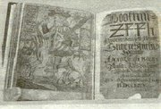
Snorre’nin Kıral Masalları
Ynglinge Masalı (Ynglingesagan)
2. Bölüm
Asya’da, Don Nehri’nin (Tanakvist) doğusundaki ülkeye Asaland (Asa ülkesi, Asya) ya da Asa hem (Asa Yurdu) denirdi. Buradaki baş kaleye de Asgård (Asyalılar kalesi) deniyordu. Buraya bir önder egemendi. Adı Oden’di.
5. Bölüm
Kuzeydoğudan güneybatıya doğru uzanan ve İsveç’i (Svitjod) diğer ülkelerden ayıran büyük bir dağ vardır. Bu dağın güney yamacı Türkiye’den (Türkland) uzak değildir. Burada Oden in çok geniş mülkleri vardır.
11. Bölüm
Sveigder ülkeyi babasından devraldı. Tanrılar yurdunu ve ilk Oden’i ziyaret etme sözü verdi. Kendisiyle birlikte on iki yoldaş dünyayı dolaştı. Türklerin ülkesine (Turkland) ve Büyük isveç’e (Svitjod det stora) geldi. Orada pek çok akrabasını buldu. Bu yolculuk beş yıl sürdü. Sonra İsveç’e (Svitjod) geri döndü.
Ve Snorre Sturlesson’ un ünlü EDDA’sından bazı bölümler:
Giriş (Prolog)
1.
Her şeyi yapabilen tanrı önce gökyüzünü ve yeryüzünü ve onları izleyen her şeyi yarattı. En son soyların kaynağı olan iki insan yarattı, Âdem ile Havva. Onların soyları çoğalıp tüm dünyaya yayıldı. Ne var ki, zamanla halk ile halk arasına ayrımlar girdi: Bazıları iyi ve doğru inançlıydı ama pek çoğu dünyanın zevklerine daldı ve tanrının emirlerine karşı geldi. Tanrı o nedenle dünyayı ve orda yaşayan her şeyi kabaran sularda boğdu. Salt Nuh’un gemisinde olanlar kurtuldu. Nuh Tufanı’ndan sonra sekiz kişi hayatta kaldı. Bunlar yeniden dünyayı kurmaya ve burada yaşamaya başladılar ve bunlardan yeniden soylar türedi. Yeniden her şey eskisi gibi oldu. Dünyada yaşayan insanlar çoğalınca zenginlik ve şöhret peşinde koşmaya başladılar, tanrıyı dinlemez oldular, hatta öyle ileri gittiler ki, tanrının adını ağızlarına almaz oldular. Bu durumda onların çocuklarına tanrının göz kamaştırıcı eserlerini kim anlatacaktı? O zaman tanrının adını unuttular. Tüm dünyada, yaratıcıları hakkında bilgisi olan kimse kalmadı. Ama dahası, tanrı onlara yine de dünyadan zevk alabilmeleri için bol nimetler, zenginlik ve refah verdi. Dünyayı, havada ve yerde gördükleri her şeyi anlayabilmeleri için onlara akıldan pay verdi. Onlar bunun ayrımına vardılar. Dünya ve dört ayaklı hayvanların ve kuşların bazı konularda aynı özellikleri olduğunu gördüler ve değişik yapılarda yaratılmış olmalarına karşın bunun nasıl olduğunu merak ettiler. Bir özellik şuydu: Dünyanın yüksek yaylalarında bir yeri kazınca su çıkıyordu. Derin vadilerdekinden çok kazmaya da gerek kalmayabiliyordu. Aynı şey dört ayaklı hayvanlarda ve kuşlarda da geçerliydi. Baştan da ayaktan da aynı derinlikten kan gelebiliyordu. Başka bir özellik şuydu: her yıl yerden otlar ve çiçekler çıkıyor. Aynı yıl hepsi soluyor dökülüyordu. Hayvanlar ve kuşlarda da öyleydi. Her yıl saçlar ve tüyler çıkıyor sonra da dökülüyordu. Bir üçüncü doğa özelliği: Yeri açıp kazınca en üstteki katmanda bitki çıkıyordu. Kaya ve taşlar, canlıların diş ve kemiklerine benziyordu. Bunlar, yer yaşıyormuşçasına birlikte duruyorlardı. Biliyorlardı ki, yer inanılmaz yaşlıydı ve çok güçlü bir yapıya sahipti. Tüm canlıları doğurmuş ve beslemişti.
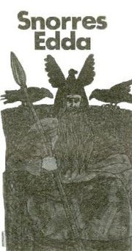
Ölenlerin sorumluluğunu da o almıştı. Bu nedenle ona isim vermişler, tüm soylarını ondan saymışlardı. Aynı şekilde akrabalarının izlerini sürdüler. Yüzyıllardır yer aynı yer, gök cisimleri aynı gök cisimleriydi. Ancak gök cisimlerinin gidişi değişiyordu. Bazılarının yolu daha uzun, bazılarının daha kısaydı. Bu tür şeyler onlara gök cisimlerini kendi isteğine göre yöneten birinin olduğunu düşündürdü. O çok güçlü kuvvetli olmalıydı. Ve yaratılan ana parçalara egemen olduğuna göre, gök cisimleri yaratılmadan önce var olması gerekiyordu. Gök cisimlerine egemense, onun uzantısı olarak güneşin ışınlarına, havanın çiğine, yerin yeşillenmesine ve aynı şekilde havanın rüzgârlarına ve denizlerin fırtınalarına da egemen olması gerektiğini açık seçik gördüler. Onun ülkesinin nerede olduğunu bilemiyorlardı ama tüm dünyada ve uzayda her şeye, gök cisimlerine ve denize ve rüzgârlara egemen olduğunu düşünüyorlardı. Tüm bunları kolay anlatabilmek ve akılda tutabilmek için her şeye bir ad verdiler. Halkın ayrı yönlere dağılması ve konuşulan dilin dallara ayrılması nedeniyle, bu inanış da pek çok değişikliklere uğradı. Ama bir dünyasal anlayışla her şeyi kavradılar. Çünkü ruhsal bilgelik mutlak değildi. Her şeyin bir maddeden oluştuğunu anladıkları kanısındaydılar.
2.
Dünya üçe ayrılmıştı. Güneyden batıya uzanan ve Akdeniz’e giren parçaya Afrika adı verilmiştir. Bunun güneyde kalan bölümü kızgın güneşten cayır cayır yanar. Diğer parça batıdan kuzeye ve denizin içine uzanır. Buraya Avrupa ya da Enea denir. Kuzey kıyıları o denli soğuktur ki, orada ne ot çıkar ne de kimse yaşar. Kuzeyden ve doğu yanından ta güneye uzanan parçanın adı da Asya’dır. Dünyanın bu bölümü hoş ve güzeldir. Her yeri bitkilerle örtülüdür. Her yerde altın ve değerli taşlar vardır. Orası aynı zamanda dünyanın ortasıdır. Orası, öteki parçaların her yerinden daha güzel ve iyi olduğu gibi, halkı da armağanları, bilgeliği, güçleri, güzellikleri ve her türden bilimiyle ünlüdür.
3.
Dünyanın ortasının yakınlarında bizim Turkland (Türk Ülkesi, Türkiya, Türkiye) dediğimiz yere, en gösterişli yapı yapıldı ve yurt kuruldu. Buraya Troja (Truva) dendi. Burası diğerlerinden çok daha fazla büyütüldü, masrafa bakılmaksızın, el sanatlarına önem verildi. Orada on iki krallık ve bir krallar kralı vardı. Her krallığa bir bölge düşüyordu. Kentte on iki bey (aşiret reisi) vardı. Bu beyler, yiğitlikte her bakımdan, dünyanın gelmiş geçmiş tüm diğer erkeklerinden çok daha üstündüler. Orada Munon ya da Mennon isimli bir kral vardı. O Krallar kralı Priamus’un kızıyla evlendi. Kızın adı Troan idi. Tror adlı bir oğulları oldu. Biz ona Tor diyoruz. O Trakya’da Lorikus isimli bir dük tarafından yetiştirildi. Ne var ki, dokuz yaşındayken babasının silahını devralmak zorunda kaldı. En yakışıklı oydu. Meşeyle fildişinin kıyaslanamayacağı gibi, diğer erkeklerin arasında ona bakmaya doyulmazdı. Saçları altından güzeldi. On iki yaşına bastığında gücü tam yerine gelmişti. On ayı postunu yerden kayırabiliyordu. Sonra kendini yetiştiren dük Lorikus’u ve karısı Lora ya da Glora’yı öldürdü ve kendisini, şimdi bizim Trudheim dediğimiz, Trakya ülkesi için çalışmaya verdi. Daha sonra ülkeden ülkeye gezmeye başladı. Dünyanın tüm parçalarını tanıdı. Tek başına dünyanın en çılgın savaşçılarını, devlerini, çok büyük bir ejderhayı ve pek çok yaban hayvanı yendi. Dünyanın kuzeyine doğru bir yerde falcı bir kadınla karşılaştı. Adı Sibil idi. Biz ona Siv diyoruz. Onunla evlendi. Siv’in sülalesi hakkında anlatacak bir şey bilmiyorum. Kadınların içinde en güzeliydi. Saçları altın gibiydi. Oğullarının adı Loride oldu. Babasına benzedi. Onun oğlunun adı Einride oldu. Onun oğlu Vingetor, onun oğlu Vingener, onun oğlu Moda, onun oğlu Mage, onun oğlu Seskef, onun oğlu Bedvig, onun oğlu, bizim Annan diyebileceğimiz Athra, onun oğlu İterman, onun oğlu Heremod, onun oğlu, bizim Sköld diye çağırdığımız Skajdun, onun oğlu, bizim Bjar dediğimiz Bjaf, onun oğlu Jat, onun oğlu Gudolf, onun oğlu Finn, onun oğlu, bizim Fridleif dediğimiz Friallaf. Onun da bir oğlu vardı. Adı Voden idi. Biz ona Odin diyoruz. O bilgeliği ve becerileriyle ünlüydü. Karısının adı Frigida’ydı. Biz Frigg diyoruz.
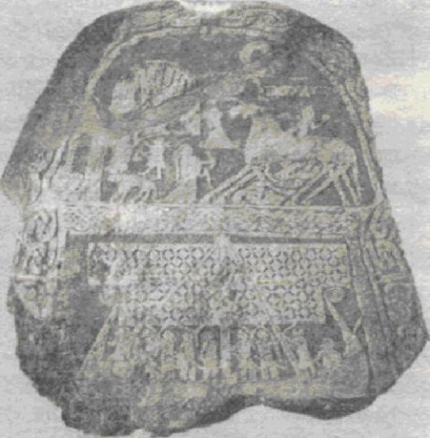
Gotland’da bulunan bir taş. Gemilerle gelen Tirkiar ve sekiz ayaklı atının üstünde Odin
4.
Hem Odin hem de karısı çok dil biliyorlardı. Bu bilgeliğiyle dünyanın kuzeyinde onun adının çok yüksek tutulacağını ve tüm kralların hepsinden daha fazla onurlandırılacağını anladı. Bu onda Türkiye’den ayrılma isteği uyandırdı. Arkasında, genç, yaşlı, kadın, erkek, kalabalık bir grupla yola çıktı. Yanlarında çok değerli şeyler vardı. Hangi ülkede, nereden geçerlerse geçsinler haklarında övgüyle söz ediliyordu. Onların insandan çok tanrılara benzedikleri söyleniyordu. Saxland’a (Saksonya, Sachsen, Niedersachsen, Sachenaltau: Almanya’nın doğu ve kuzey bölgeleri) gelinceye dek durmadılar. Odin burada uzun bir süre konakladı ve buraların büyük bir bölümünü egemenliği altına aldı. Ülkenin korunmasını üç oğluna verdi. Birinin adı Vegdeg idi. Çok güçlü bir kraldı. Doğu Saksonya’ya hükmediyordu. Onun oğlu Vittergils’di, onun oğulları Hengets’in babası Vitta ile bizim Svipdag dediğimiz Svebdeg’in babası Sigar’dı. Odin’in oğullarından bir diğerinin adı Beldeg idi. Biz ona Balder diyoruz. O bizim şimdi Västfalen (Westfalen) dediğimiz ülkenin sahibi oldu. Onun oğlunun adı Brand’dı, onun oğlu, bizim Frode dediğimiz Frjodigar’dı. Onun oğlu Freovin’di. Onun oğlu Vigg’di.
Onun oğlu, bizim Gave diye çağırdığımız Gevis’ti. Odin’in üçüncü oğlunun adı Sige’ydi. Onun oğlu Rere’ydi. Bu aile de şimdi Frankland (Fransa) dediğimiz ülkeye egemen oldu. İşte Völsungar (Völs oğulları) adıyla anılan hanedan bunlardan geliyor. Bunlardan da çok sayıda, büyük soylar türedi. Odin daha sonra yolunu kuzeye doğru sürdürdü ve Fteidgotaland’a (Danimarka’da Jutland. A.G.) geldi. Burada canının istediği her şeyle uğraştı. Sonra burayı oğlu Sköld’ün korumasına bıraktı. Onun oğlunun adı Fridleif idi. Sköldsungar (Sköldoğulları) soyu da bunlardan geliyor. Onlar Danimarka kralları oldular. O zaman Reidgotaland denen yerin adı şimdi Jutland.
5.
Oden, kuzeye doğru yolunu sürdürdü. Bugün Svitjod (İsveç A.G.) dediğimiz ülkeye geldi. Oranın kralının adı Gylfe idi. Aslar denen Asyalıların geldiğini duyan Gylfe hemen davrandı ve onları karşılamaya çıktı. Odin’e baş eğerek ülkesinin egemenliğini sundu. Nereden geçseler bu mutluluk sürdü ve buralara mutlu yıllar ve barış geldi. Herkes onların barış ve mutluluk gibi şeyler üzerinde denetimleri olduğunu düşünüyordu. Nedeni, büyüklerin, onların hem güzellikte hem de mertlikte diğerlerinden apayrı yapıda olduklarını görmeleriydi. Odin, oraların kendileri için çok güzel ovalar ve çok iyi bir ortam olduğunu düşündü. Kendine, şimdiki adı Sigtuna (Stockholm yakınlarında A.G.) olan güzel bir kale kent seçti. Orada beyleriyle (aşiret reisleriyle) Truva’dakine benzer bir düzen kurdu. On iki beyini ülkenin yasalarına göre yönetmek üzere kente yerleştirdi. Her yere, Türk geleneklerine uygun ve eskiden Truva’da var olana benzer, adalet getirdi. Daha sonra kuzeye doğru yola çıktı. Tüm karaları çevirdiğini düşündükleri denize dek geldiler. Bugün Norveç denilen bu yere de oğlu Säming’i kral yaptı. Håleygja Anlatısı’nda (Håleygjatal) belirtildiği gibi, tüm Norveç kralları, vezirleri (Jarl: Başbakan) ve diğer büyük adamlar onun soyundan türemişlerdir. Odin’in yanında, kendinden sonra gelecek olan ve şimdi isveç (Svitjod) Kralı olan oğlu Yngve vardı. Onun soyundan gelenlere de Ynglingler (Ynglingar) denecekti. Asyalılar bu ülkede kendilerine eşler buldular. Oğullarına eşler seçtiler. Ve Saksonya (Saxland) ve kuzeyinde soyları sayıca güçlendi. Dünyanın kuzey bölgelerine yayıldılar. Asyalıların dili tüm bu ülkelerin içinde konuşulan dil oldu. Ataların, kayda geçirilen tüm adları bu dilleri izledi. Ve Asyalılar dillerini de birlikte dünyanın bu bölgelerine, Norveç (Norge), İsveç (Svidjod), Danimarka (Danmark) ve Saksonya’ya (Saxland) taşıdılar. Ve İngiltere’de şimdikinden değişik bir dilde verilmiş olan eski yer adları ve isimler olduğu görülür.(8)
İskandinav ve Türk Mitolojileri arasında benzerlikler var
İskandinav Mitolojisi ile Türk Mitolojisi arasında da pek çok benzerlik görüyoruz.
Oden’in iki kargası (ya da kuzgunu) ve iki kurdu vardır.
Kargalarının isimleri “Hugin” ile “Munin”dir. Hugin, “istekli” ya da “düşünce” demektir. Munin, “başkalarını düşünen” ya da “hafıza” anlamına gelir. Munin, “ne olduğunu”, Hugin, “ne olacağını” ifade eder. Böylece Odin’de sembolleşen gerçeği ve düzeni sağlarlar. Bunlar dünya üstünde uçarlar ve Odin’in kulağına gördüklerini fısıldarlar, o nedenle Oden’in her şeyden haberi vardır. Oden’in kurtlarının adları da “Freke” ve “Gere”dir. Freke, “mızrak saplayan”, Gere ise “obur” demektir. Oden, kendine sunulan tüm etleri onlara verir. Kendisi şarabı yeğler. Odin’i kurt ve kargalarıyla birlikte gösteren bu resim bize hemen Türkler hakkındaki bir Çin söylencesini anımsatıyor.
Prof. Dr. Bahaddin Ögel, Türk Mitolojisi adlı eserinin 1. cildinin 13. sayfasında “1. Kurttan türeyiş efsanelerinin Ortaasya’da ilk defa görünüşü” ara başlığıyla şunları anlatıyor:
“Wu-sun’lar, MÖ 174’ten önce, Çin’in batısındaki Kansu Eyaleti’nde oturuyorlardı. Batılarında da, yine kuvvetli bir devlet olan Yüe-çi’ler vardı. Yüe-çi’ler, MÖ 174’ten önce Büyük Hun Devleti’nin meşhur hükümdarı Mao-tun (Mete) ve az sonra da oğlu tarafından mağlup edilince, yurtlarını bırakıp Batı Türkistan’a gitmek ve orada Kuşan Devleti’ni kurmak zorunda kaldılar. MÖ 140 senelerinde sonra da, daha doğuda yaşayan Wu-sun’lar batıya kaymışlar ve bilhassa bugünkü Tanrı dağları bölgesinde, Yüe-çi’lerin boş bıraktıkları yerlere yerleşmişlerdi. MÖ 119 senesinden önce, Çin kaynaklarının verdikleri haberlere göre, Hun hükümdarı Wu-sun kralına hücum etmiş ve onu öldürmüştü. Haberlerin elimize biraz daha geç gelmiş olmasına rağmen, bu olayın daha önce meydana gelmiş olabileceği de düşünülebilir, işte Çin tarihleri bu olayı anlatmağa başlarlarken, şöyle bir hikâyeyi de araya sıkıştırmaktan geri durmaz:
“Wu-sun’ların kralına Kun-mo derler. İşittiğimize göre, bu kralın babasının Hunların batı sınırında küçük bir devleti varmış. Hun hükümdarı, bu Wu-sun kralına taarruz etmiş ve Kun-mo’nun babası olan bu kralı öldürmüş. Kun-mo da, o sıralarda çok küçükmüş. Hun hükümdarı ona kıyamamış. Çöle atılmasını ve ölümü ile kalımının kendi kaderine bırakılmasını emretmiş. Çocuk çölde emeklerken, üzerinde bir karga dolaşmış ve gagasında tuttuğu eti ona yavaşça yaklaşarak vermiş ve uzaklaşmış. Az sonra çocuğun etrafında, bu defa da bir dişi kurt dolaşmaya başlamış. Kurt da çocuğa yanaşarak memesini çocuğun ağzına vermiş ve iyice emzirdikten sonra yine oradan uzaklaşmış. Bütün bu olan biten şeyleri, Hun hükümdarı da uzaktan seyredermiş. Bunları görünce, çocuğun kutsal bir yavru olduğunu anlamış ve hemen alıp adamlarına vermiş. İyi bir bakımla büyütülmesini emretmiş. Çocuk büyüyerek bir yiğit olmuş. Hun hükümdarı da onu ordularından birine komutan yapmış. Gittikçe gelişen ve başarı kazanan çocuğa gönül bağlayan Hun hükümdarı, babasının eski devletini ona vererek, onu Wu-sun kralı yapmış…”
Tarihin eski ve karanlık çağlarından bir uğultu ile gelen bu mitolojik ses, bize böylece Ortaasya’daki ilk “kurt efsanesi”ni haber veriyordu. Dikkat edilirse, efsaneye sebep olan olaylar, Büyük Hun Devleti içinde geçmiş ve yine bu devletle ilgili tarih haberleri içinde yer almıştır. (De Groot, II, s. 23)(9)
Türk mitolojisinde bunun gibi, hayat ağacı ya da taşı, kral kurban etme, keçi, inek, at… birçok benzerlik bulmak mümkün.
Prof. Thor Heyerdahl (1914-2002) onaylıyor
Norveçli ünlü seyyah, arkeolog, antropolog Profesör Thor Heyerdahl, ilginç yöntemiyle tüm dünyanın ilgisini çeken gezgin bir bilim adamıdır. Çok tartışılan tezlerini yaşama uygulayarak, kendisi yaşayarak kanıtlamaya çalışmıştır. Expedition Kon-Tiki, Aku-Aku, Expedition Ra, Fatuhiva – Tillbaka till Naturen (Doğaya Dönüş), De första sjöfararna (İlk Denizciler), Tigris – På spaning efter vårt ursprung (Dicle – Köken Arayışımız), Gåtan Maldivinerna (Maldivinlerin Gizemi), I Adams fotspår (Adem’in İzinde), Jakten på Odin (Odin’in Peşinde) isimli eserleri vardır.(10)
2001 yılında yazdığı Odin’in Peşinde kitabı ne yazık ki son eseri olmuştur.(11) Heyerdahl yine aynı metodu kullanmış, Odin’in izinde Karadeniz’in kuzeyine seyahat etmiştir. Profesör Thor Heyerdahl, Oden’in ve As halkının Karadeniz’in yukarısında, Don nehrinin doğusunda başkent Asov’da yaşadıkları tezini sınamak istiyordu.
Thor Heyerdahl’in ekibinde salt İskandinav bilim adamları değil, Rus ve Azeri araştırmacı ve tarihçiler de vardı. Salt İskandinav mitolojisi, İzlanda masalları değil, Doğu Avrupa kaynaklarını ve İngiliz vakayinamelerini de kullandılar. Asov’da Snorre Sturlesson’un verdiği bilgileri sınadılar. Asar (Asyalılar) ya da diğer isimleriyle Alaner (Alanlar)’ın gerçek bir halk oldukları sonucuna vardılar. Vaner (Vanlar) de Doğu Türkiye’de Ağrı Dağı eteklerinde Van gölü kıyılarında Urartu’da yaşayan bir halk idi. Odin ise aslında tanrı değil akıllı, bilge bir şamandı. Kuzeyliler onun “Tanrılar Evi’nden gelen bir tanrı olduğuna inanmışlardı.
Thor Heyerdahl, Odin’in halkı Asların (Asar) Massagetler ve Alanlarla aynı halk olduğunu gösteren bir Rus araştırmasından bahsediyor. Buna göre, Hazar Denizi’nin doğusunda Horezm’de Türkiye’den göçen bir halk yaşar. Onların Tor ya da Tur gelenekleri vardır.
Rus Araştırmacı L. S. Tolstova’ya göre Horezm’de Karakalpaklar ve Özbek aşiretleri arasında pek çok soy, şecere söylencesi vardır. Peridon (Feridon), topraklarını üç oğlu arasında paylaştırmıştır. Amu-Derya Irmağı’nın kuzeyini oğlu Tur’a vermiştir. Bu bölgede eskiden Doğu İran dili konuşan göçerler yaşardı. Bu, Saka ve Massaget aşiretleri daha önce Turan ya da Tur olarak anılırlardı.
L. S. Tolstova şu savı öne sürüyor: “Günümüzün Tur (Turan) halkının etnik akrabalığı ve coğrafik bölgesi konusunda kuşkumuz yok. Bunlar Horezm, Sogdiana, Margiana ve Bakria’dan göçen İskit aşiretleridir. Saka ve Massagetlerdir.”
“Horezm’de Turan denilen halk, Türk ve Türkmenistan ile bağlantılıdır. Türkistan’da yaşayan Kazak ve Özbek halkları Tur (Tor) soyundan gelmektedirler.”
Heyerdahl’in Rus kaynaklarına göre, Tur/Tor söylencesi, Fars dilleri konuşan aşiretlerde eski bir gelenektir. Bunlara göre ataları Traetaon’dur. Traetaon dünyayı üç oğlu arasında paylaştırmıştır. Tur, Turan halkların atasıdır. Saimira, Sarmatların atasıdır. Arya, Aryanların atasıdır.
Bu durum, kutsal kitaplardaki Nuh ve oğulları Ham, Sam ve Yafes olayına da benzetilmektedir:
Nuh = Traeton
Ham = Tor/Tur: Turan halkların atası
Sam = Saimira: Samilerin (semit) atası
Jafes (Yafet) = Arya: Arilerin atası
(Jafet’i Turan halkların babası sayanlar da var. Örneğin, Arap bilgin El Gardizi gibi…) (12)
Odin, Tor gibi Kralların tanrılaştırması olayını da yalnız iskandinavya’da değil Mezopotomya ve Mısır gibi yerlerde de görmekteyiz. Heyerdahl de “Asar” sözcüğünün “Asyalı” demek olduğunu kabul ediyor. Azeri sözcüğünü de buraya bağlıyor. Azov’un As-hov = Asyalıların sarayı, Turk, Turki, Turkland gibi sözcüklerin Asyalıların kral/tanrılarından “Tyr’den türediği gibi benzerliklerini yineliyor. Bir grup kuzey tanrısına verilen “Vanir/Vanlar” sözcüğünü Van gölü ve civarında konuşulan Vani diline bağlıyor.
Profesör Thor Heyerdahl adresi de, kaleyi de, akrabalarının izini de bulduğunu düşünmektedir. Karşıtları ise Heyerdahl’in pseudo (uyduruk) araştırmacı olduğunu öne sürüyorlar. Kendilerini safkan “Viking” görenler için, hele yıldırımlar saçan Odin’i sarışın üstün ırkın tanrılar tanrısı; elindeki çekiçle düşmanları tirtir titreten kahraman Tor’u en yaman savaşçı tanrı; akıllı, yakışıklı ve kocaman erkeklik organıyla hep sevişmeye hazır Frej’i (Frö = Tohum) bereket tanrısı bilenler için, bu tür kitaplar kabul edilemezdi. İsveç’te Profesör Heyerdahl’in tüm kitapları anında İsveççeye çevrilip yayımlanmıştı. Ne var ki, Jakten på Odin (Odin’in Peşinde) bugüne dek çevrilmedi ve yayımlanmadı.
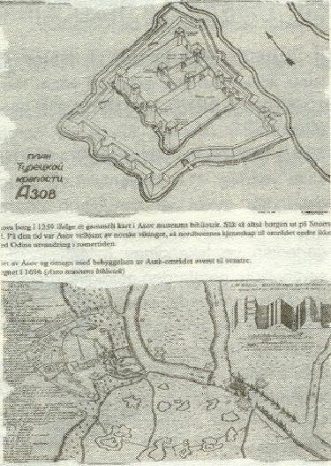
Azak Denizi’nin kuzeyinde Don Nehri’nin doğusunda Asov kenti ve Asov Kalesi. Haritalar Asov Müzesi’nde bulunuyor.
Heyerdahl, burada arkeolog Katharina Lorvik ile yaptığı incelemelerde bir mezar bulmuştur. Kazılarda çıkardıkları eşyalar arasında İskandinavya’dakilere tıpatıp benzeyenler vardır. Örneğin, aşağıdaki ceset üzerinde çıkan kemer tokaları gibi.
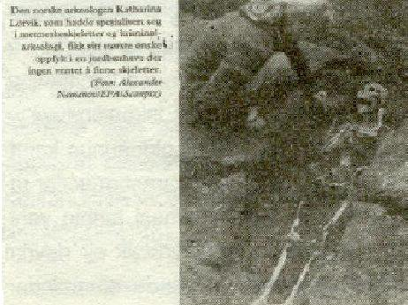
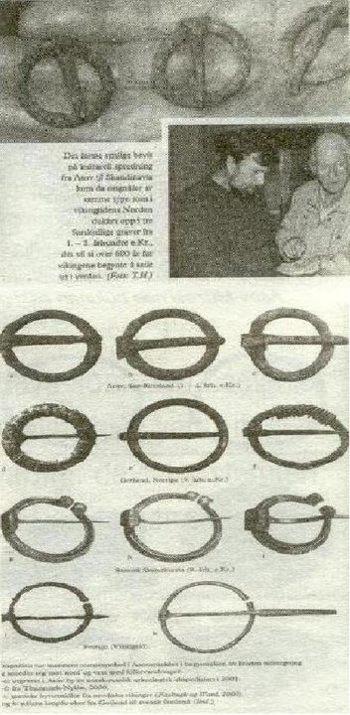
En üstte Asov’da bulunan tokalar, altında İsveç’in Gotland adasında, onun altında Lapon tokaları ve en altta İsveç – Viking tokaları
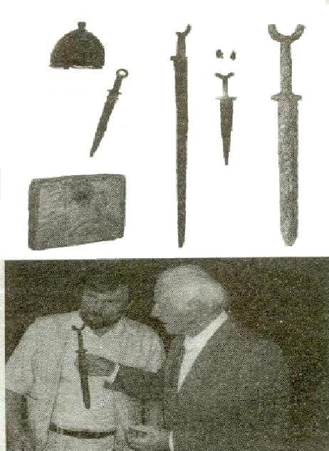
Asov’da çıkan Viking kılıçlarına benzer kılıç ve hançerler
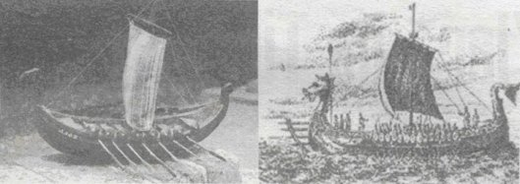
Asov Müzesi’nde bulunan eski gemi modeli ve gerçek Viking gemisini canlandıran bir resim.
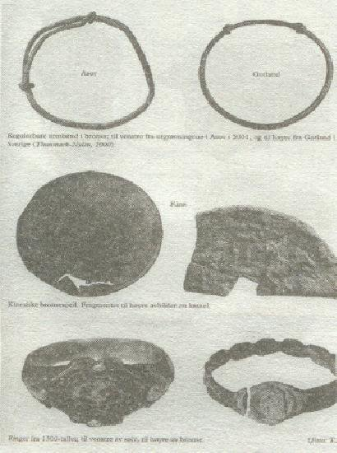
Üstteki bileziklerden biri Asov’dan, diğeri İsveç’in Gotland adasından.
Norveçli gezgin bilim adamı bu keşif gezisinde Sturlesson’un izinden giderek onu haklı çıkaracak pek çok belgeyi ortaya koymuştur.
Kitap yayımlanınca büyük tartışma yarattı. Heyerdahl ve taraftarları arkeoloji, tarih, yer adları, dilbilim (lingvistik) ve kökenbilimi (etymologi) metotlarından yararlanarak bilimsel bir araştırma yaptıklarını öne sürerken, karşıtları bu araştırmaya “pseudo (uyduruk)” araştırma adını taktılar. Dilbilimci Even Hovdhaugen, Kuzey uzmanı Else Mundahl, din tarihçisi Gro Steinsland, arkeologlar Christian ve Anne Stahlberg ortak bir eleştiri yazarak Profesör Thor Heyerdahl ve heyetinin yazdıklarının modern din tarihi araştırması ve kökenbilimle ilgisiz kurgular olduğunu, onların yeterli arkeolojik metot bilgilerinin olmadığını, gerekli arkeolojik donanıma sahip olmadıklarını, İzlanda masallarını 1600’lü yıllarda olduğu gibi baştan sona doğruymuş gibi okuduklarını savundular. Vardıkları sonuç şuydu: Bu yapıt ne araştırmadır, ne de modern verilere dayalı bilgi kitabıdır.
Stian Bromark ve Dag Herbjörnsrud isimli iki araştırmacı gazeteci yazar ise, 2005 yılında Norge – et lite stykke verdenshistorie (Norveç, küçük bir parça dünya tarihi) isimli 464 sayfalık koca bir kitap yazdılar. (13), Heyerdahl ve onun dayandığı metot ve sonuçların doğru olup olmadığını araştırdılar. Norveç değerlerinin ve İskandinav mitolojisindeki sembollerin nerelerden geldiğini irdelediler. Odin hakkında anlatılanları da bu bağlamda ele aldılar. Sonuç olarak tutuculuk ve önyargılar nedeniyle Heyerdahl’e saldırıldığı görüşünde birleştiler. Heyerdahl’in vardığı sonuçlardan Norveçlilerin onur duyması gerektiğini savundular.
Runik Yazılar Türk Kökenli
İskandinav Türk akrabalığını gözler önüne seren bir diğer gelişme de Türk araştırmacıların İskandinav “runik” yazılarını okumaya başlamalarıdır. Aralarında bilimsellik ve metot konusunda bazı anlaşmazlıklar olmasına karşılık, iki isimden söz etmeden geçmeyelim: Kazım Mirşan ve Turgay Kürüm… Her ikisi de İskandinav runik yazısını okuduklarını söylemektedirler. Sayın Mirşan’a da Heyerdahl’e yöneltilenler gibi eleştiriler geldiği gözleniyor. Ancak kim tarafından, ne zaman ve nasıl kanıtlanırsa kanıtlansın, runik yazının Odin ile İskandinavya’ya geldiği ve Türk kökenli olduğunun kanıtlanması ve İskandinav araştırmacılar tarafından da benimsenmesi, tarihin yeniden yazılmasını gerektirecek bir devrim olarak görülebilir. Şu anda en azından runik yazının Odin ile İskandinavya’ya geldiğini İskandinavlar da yadsımıyorlar.
Sayın Turgay Kürüm’ün çalışmaları ve sanal ortamda (web sayfalarında) yayımladığı yazılar, runik yazılarla da ilgilenen Norveçli Profesör Thor Heyerdahl’in dikkatini çekmiştir. 13 Aralık 2000 tarihinde yazdığı bir mektupta, Odin’in Peşinde kitabından söz etmiş ve aynı konuda hazırlamakta olduğu İngilizce bir kitaba Kürüm’ün runik yazılar konusundaki görüşlerini katmak istediğini bildirmiştir. Bu da tarafsız ve önyargısız İskandinav bilim adamlarının ortak görüş hedefine doğru attıkları ilk adım olarak görülebilir. Ancak, değerli profesör Thor Heyerdahl’in yaşamı İngilizce kitabını bitirmeye yetmedi. Bu mektup yine de İskandinav ve Türk araştırmacılar arasında ortak çalışmalar yapılabilmesinin ilk tohumu olabilir. Böylece bu dost halklar, tarihin tozlu yaprakları arasında sıkışıp kalmış akrabalık ve dostluk bağlarıyla yeniden kucaklaşabileceklerdir.
Dipnotlar/Kaynakça:
1) Prof. Sven Lagerbring, İsveççenin Türkçe ile Benzerlikleri, İsveçlilerin Türk Ataları, Abdullah Gürgün, Kaynak Yayınları, 2008, sid. 34-35
2) Det Svenska Ordförrådets Ålder och Ursprung (İsveççe Kelime Haznesinin Yaşı ve Kaynağı), Prof. Olof Hellqvist, C.W.K. Gleerups Förlag, 1929
3) Svensk Språk Historia (İsveç Dil Tarihi), Prof. Gösta Bergman, Bokförlaget Prisma Magnum, 1984, s. 11-12
4) Svensk Etymologisk Ordbok (İsveççe Etimoloji Sözlüğü), Prof. Olof Hellqvist, 1993
5) Prof. Sven Lagerbring, İsveççenin Türkçe ile Benzerlikleri, İsveçlilerin Türk Ataları, Abdullah Gürgün, Kaynak Yayınları, 2008, sid. 66
6) Bref Till Herr Cancellie Rådet Sven Lagerbring Rörande Then Isländska Edda, Prof. Johan Ihre, Kungliga Acad. Boktr, 1772, s. 32
7) Prof. Sven Lagerbring, İsveççenin Türkçe ile Benzerlikleri, İsveçlilerin Türk Ataları, Abdullah Gürgün, Kaynak Yayınları, 2008, sid. 33-34-35-36
8) Snores Edda, Snore Sturlesson. İsveççe’ye çeviri: Björn Collinder, Forum 1978
9) Türk Mitolojisi, Prof. Dr. Bahaeddin Ögel, Türk Tarih Kurumu, 1998, 1. cilt, s. 13
10) Jakten på Odin (Odin’in peşinde), Thor Heyerdahl, Per Lillienström, J. M. Sternes Förlag, 2001
11) Jakten På Odin (Odin’in Peşinde), Thor Heyerdahll, Per Lillienström, Oslo Stenersen, 2002
12) Kök Türkler, Sencer Divitçioğlu, Ada Yayınları, 1987, s. 77
13) Norge – et lite stykke verdenshistorie (Norveç, küçük bir parça dünya tarihi), Stian Bromark ve Dag Herbjörnsrud, Cappeien, 2005
Makalenin yazarı : Abdullah Gürgün
Bilim ve Ütopya dergisinin Nisan 2009 sayısında makale yayınlanmıştır
Bu reklamlar hakkında

Rate this:

8 Votes

Paylaş :
- Facebook775
- Twitter
- Tumblr
- Google
- Pinterest

İlgili
Atilla’nın torunları özerklik istiyor"Makaleler" içinde
Batı Türk Abecesi örneklerinden (İsveç)"Makaleler" içinde
Are Frode'nin İzlanda Kitabına göre İzlanda Kralları;"Makaleler" içinde

Yazı dolaşımı
← Previous post Next post →

13 thoughts on “İskandinavların Türk Ataları”
- Okuk_Turuk said:
Ağustos 13, 2011, 4:44 pm
Yakın zamanda çıkan Thor filminde çekicin üzerindeki yazı dikkatimi çekti ne olduğuna bakıyım dedim ve filmi o sahnede durdurdum ve resmini aldım. Bizim yazılara cok benziyor. Belki bi anlamı olmayabilir belki ölesine yazmışlardır ama bizim karakterleri kullanmaları gayet güzel olmuş.

6

1

Rate This
Cevapla
  - 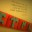Türk said:
Ağustos 14, 2011, 2:27 pm
Evet İskandinav yazıtlarındaki abece ile yazılmış. Anlamlı mı, yoksa anlamsıca dizilmiş mi bilmiyorum. İskandinav yazıtlarının Ön Türkler tarafından yazıldığı ve bu abecenin doğrudan Türk abecesinden geldiği teorisi ise gayet ciddidir.

7

1

Rate This
Cevapla
  - Kinay said:
Ocak 1, 2015, 4:40 pm
Thor turkcedir = teher = Deger

0

0

Rate This
Cevapla
- Geri bildirim: Atilla’nın torunları özerklik istiyor | Türk
- Geri bildirim: İskandinavların Türk Ataları konusuna güçlü bir kanıt daha | Türk
- Geri bildirim: “İskandinavların Türk Ataları” konusuna güçlü bir kanıt daha |
- Geri bildirim: Are Frode’nin İzlanda Kitabına göre İzlanda Kralları; | Türk
- Geri bildirim: 666) İSKANDİNAVLARIN TÜRK ATALARI (3) : Yeniden Ergenekon
- Geri bildirim: İskandinavların Türk Ataları | Eastturkistan Info
- Geri bildirim: Atalarımız Türkler | Ahmet Akyol
- Zaar said:
Kasım 13, 2013, 8:53 am
Bilimdisi sacmaliklar. Ne olursa olsun da Turk olmayalim sacmaligina batip boguldunuz. Yaziklar olsun.

0

12

Rate This
Cevapla
  - Türk said:
Ocak 7, 2014, 4:07 pm
“Bilim dışı saçmalık” dediğiniz yazı “İsveç tarih biliminin kurucusu ve devamındaki önemli bilim adamları tarafından yazılmış yazılardır. “Ne olursa olsun Türk olmayalım saçmalığı” dediğiniz yazı ise “Türkler tarafından yazılmadığı için yerini bulmuyor” Bunun yanında Ne olursa olsun Türk olmayalım derken “tam tersine Türklüğümüzün güçlendiğini ve daha da ileride başka Ulusların bile atalarının dip kültüründe Türk’ün etkisini gösteren bir yazı. Yani yorumunuzu neresinden tutarsak tutalım tutarsız… Başlığı ve yazıyı yeniden okumanız ve anlamanız dileğiyle.

13

0

Rate This
Cevapla
- Busra Sungur said:
Şubat 20, 2016, 7:42 pm
Kuzey mogolistandaki orhun yazitlarini cozen kisinin Danimarkali profesor Thomsen olmasi turkce ile eski iskandinav yazilarinin ayni kokten oldugunu ispatliyor zaten. Aramizdaki baglar ispatlanmis durumda ama gormek istemeyen gormuyor tabi

